**CARBOIDRATOS**

Carboidratos ou carboidratos constituem o grupo mais abundante de compostos orgânicos naturais. Estão amplamente distribuídos nos seres vivos, onde desempenham diversas funções biológicas.

Os carboidratos são as principais fontes de energia de uma célula, além de fazerem parte da composição de ácidos nucleicos e da parede celular. Chamados também de glicídios, hidratos de carbono e açúcares, essas substâncias são encontradas geralmente em alimentos de origem vegetal, como batatas e feijão, e apresentam em sua composição o carbono, hidrogênio e oxigênio. Podemos classificar os glicídios em três grupos, utilizando como critério seu tamanho e organização, são eles: monossacarídeos, dissacarídeos e polissacarídeos.

Carboidrato é um composto formado basicamente por carbono (C), hidrogênio (H) e oxigênio (O). Por isso, quimicamente, recebe o nome de hidrato de carbono, cuja fórmula geral é Cx(H2O)y.

**Funções**

1. Energética: constituem a primeira e principal substância a ser convertida em energia calorífica nas células. É o principal combustível utilizado pelas células no processo respiratório a partir do qual se obtém energia para ser gasta no trabalho celular. Os seres humanos obtêm energia através da alimentação. Quando ingerido, o carboidrato é decomposto por enzimas específicas em unidades menores de açúcares até que se produza a glicose.
2. Estrutural: determinados carboidratos proporcionam rigidez, consistência e elasticidade a algumas células. A pectina, a hemicelulose e a celulose compõem a parede celular dos vegetais. A quitina forma o exoesqueleto dos artrópodes. Os ácidos nucléicos apresentam carboidratos, como a ribose e a desoxirribose, em sua estrutura. Entram na constituição de determinadas estruturas celulares funcionando como reforço ou como elemento de revestimento.
3. Armazenamento energético: Nas plantas, o carboidrato é armazenado como amido nos amiloplastos; nos animais, é armazenado no fígado e nos músculos como glicogênio.

**Classificação dos hidratos de carbono .**

Estes podem ser classificados, de acordo com o número de moléculas que são produzidas em sua hidrólise.

|  |  |  |
| --- | --- | --- |
| Tipos de carboidratos | Características | Exemplo |
| Monossacarídeos | Carboidratos simples que atuam como blocos (monômeros) a partir dos quais serão formados os outros carboidratos mais complexos, como os dissacarídeos e os polissacarídeos. Os monossacarídeos podem ser classificados de acordo com a cadeia principal de carbono | Glicose, galactose e frutose. |
| Dissacarídeos | Carboidratos formados por dois monossacarídeos por meio de ligações glicosídicas. | Sacarose (formada por glicose e frutose), maltose (formada por duas moléculas de glicose) e lactose (formada por glicose e galactose). |
| Polissacarídeos | Carboidratos complexos formados por vários monossacarídeos unidos entre si por ligações glicosídicas. | Amido, celulose e glicogênio |

**Carboidratos simples e complexos**

Os carboidratos podem ser classificados em simples e complexos. Os carboidratos simples são facilmente absorvidos pelo nosso corpo, enquanto os complexos apresentam um processo de absorção mais demorado. De acordo com a Sociedade Brasileira de Diabetes, os carboidratos simples são formados por açúcares simples ou por um par deles, enquanto os complexos são formados por cadeias mais complexas de açúcares.

São exemplos de alimentos que possuem carboidratos simples o mel, a rapadura, balas e doces em geral. Como exemplo de alimentos que possuem carboidratos complexos, podemos citar pães, massas, feijões e lentilha.

**Exemplos de carboidratos.**

Glicose: é um carboidrato simples e também o monossacarídeo mais comum. A glicose é fundamental para a realização do processo de respiração celular, em que a energia será produzida para a célula. Os principais polissacarídeos são formados pela polimerização da glicose.

Amido: é a principal substância de reserva de energia dos vegetais. Ele é formado por dois tipos de polímeros de glicose: a amilopectina e a amilose. Os grãos de amido das plantas ficam armazenados no interior dos plastos, organelas típicas da célula vegetal.

Glicogênio: é a principal reserva energética dos animais e é formado pela união de várias moléculas de glicose. Esse glicogênio é encontrado armazenado no nosso fígado e também nos nossos músculos. Quando necessitamos de energia, o glicogênio é quebrado em glicose, que será utilizada pelas células.

Celulose: é encontrada na parede celular da célula vegetal e é formada por unidades de glicose. É um carboidrato fibroso, resistente e insolúvel em água. Um fato interessante é que a madeira é formada quase que 50% de celulose, enquanto as fibras de algodão são praticamente 100% celulose.

Quitina: é um polissacarídeo encontrado na parede celular das células de alguns fungos e também na composição do exoesqueleto de artrópodes, como insetos e crustáceos."

**Fontes de carboidratos.**

Os carboidratos são encontrados principalmente nos vegetais, já que são um dos produtos da fotossíntese. Entretanto, produtos de origem animal podem conter carboidratos, como o leite que possui o açúcar lactose.

Os carboidratos são um dos três grupos de macronutrientes, juntamente com proteínas e gorduras, que precisam ser inseridos na dieta, já que o organismo não os produz. Independente de sua fonte, a cada 1 g de carboidrato consumido são fornecidos 4,02 kcal.

Na alimentação, as calorias consumidas durante um dia devem corresponder a 55% a 65% de carboidratos. A quantidade diária recomendada é de 135 gramas. Essa ingestão varia se a pessoa sofre de doenças, como diabetes, ou apresenta outras condições, como gravidez.

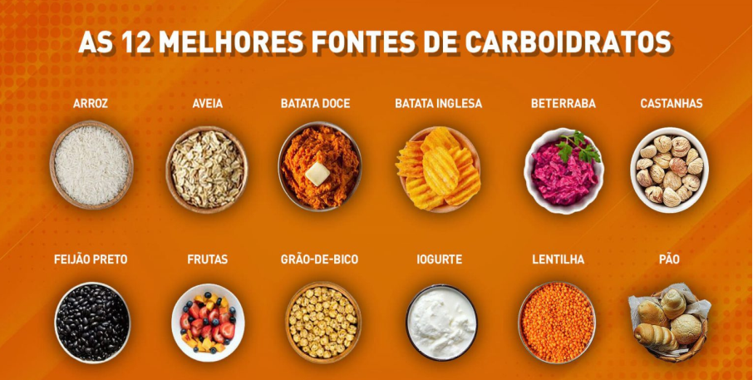

Entre as fontes de carboidratos simples mais populares, temos:

Açúcar.

Achocolatados.

Doces em geral.

Massas refinadas e instantâneas.

Refrigerantes.

Sorvetes.

As fontes de carboidratos complexos mais populares são:

Alimentos integrais.

Batata-doce.

Derivados da aveia (farinha, farelo e grãos).

Sementes.

# **Ligação glicosídica**

Em [química](https://pt.wikipedia.org/wiki/Qu%C3%ADmica), a **ligação glicosídica** é uma [ligação covalente](https://pt.wikipedia.org/wiki/Liga%C3%A7%C3%A3o_covalente) resultante da reação de [condensação](https://pt.wikipedia.org/wiki/Polimeriza%C3%A7%C3%A3o) entre uma [molécula](https://pt.wikipedia.org/wiki/Mol%C3%A9cula) de um [carboidrato](https://pt.wikipedia.org/wiki/Carboidrato) com um [álcool](https://pt.wikipedia.org/wiki/%C3%81lcool), que pode ser outro carboidrato.

Especificamente, o que ocorre é combinação da hidroxila de um carbono anomérico (Carbono ligado ao oxigênio central e a uma hidroxila livre) de um monossacarídeo ( grupo [hemiacetal](https://pt.wikipedia.org/wiki/Hemiacetal)) com a hidroxila de um álcool ou com a hidroxila de qualquer carbono de outro monossacarídeo, produzindo [água](https://pt.wikipedia.org/wiki/%C3%81gua). As [valências](https://pt.wikipedia.org/wiki/Val%C3%AAncia) livres de ambas as moléculas se unem produzindo a ligação glicosídica (-O-).

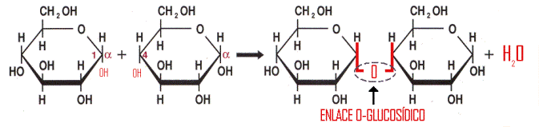

**Fibra dietética**

A fibra dietética inclui polissacarídeos, oligossacarídeos, lignina e substâncias vegetais associadas . As fibras dietéticas promovem efeitos fisiológicos benéficos, como laxantes e/ou níveis mais baixos de colesterol no sangue e/ou glicose no sangue."

A American Association of Cereal Chemist (2001) a define como: *“Fibra alimentar*   
*é a parte comestível de plantas ou carboidratos análogos que são resistentes a* *à digestão e absorção no intestino delgado, com fermentação completa ou parcial* *no intestino grosso. A fibra dietética inclui polissacarídeos, oligossacarídeos, lignina e* *substâncias vegetais associadas. As fibras dietéticas promovem efeitos benéficos* *fisiológico como laxante e/ou atenua os níveis de colesterol no sangue e/ou atenua o* *glicemia”*

A fibra tem vários efeitos benéficos para a saúde

* Prevenção da constipação.
* Prevenção da diverticulose.
* Melhora da tolerância à glicose e resposta à insulina.
* Risco reduzido de certas doenças, como   
  hipercolesterolemia, diabetes, obesidade, doença inflamatória intestinal e alguns tipos de câncer.

A fibra dietética é a **parte do alimento que não é afetada pelo processo digestivo do corpo** . Apenas uma pequena quantidade de fibra é metabolizada no estômago e no intestino; o restante passa pelo trato gastrointestinal e se torna parte das fezes.

Existem dois tipos de fibra alimentar: solúveis e insolúveis.

Fibra **insolúvel** ou pouco fermentável :

São compostos que, devido à sua composição química, têm baixa   
capacidade de reter água e assim criar soluções viscerais tanto no estômago quanto no intestino delgado. Esse tipo de fibra atua principalmente no intestino grosso, aumentando o peso e o volume das fezes. Este fato provoca uma aceleração do trânsito intestinal e, conseqüentemente, um efeito laxante.   
Fazem parte deste grupo: celulose, algumas hemiceluloses e lignina.

Fibra **solúvel** ou fermentável :

São compostos que formam soluções altamente viscosas em água tanto no estômago   
quanto no intestino delgado. A sua propriedade de retenção de água confere-lhes os seus efeitos fisiológicos: retardar o esvaziamento gástrico e em relação às   
funções digestivas. Uma vez que a fibra solúvel deixa o estômago e chega ao cólon, é um substrato altamente fermentável pela microbiota colônica, desencadeando vários efeitos benéficos, como controle do colesterol e da glicemia, entre outros. A acidez que produz impede o crescimento de microorganismos patogénicos no intestino e tem um efeito anti-inflamatório, com ação protetora contra diversas patologias do cólon (colite ulcerosa, cancro do cólon...). É por esta razão que este tipo de fibra é recomendado em casos de prisão de ventre e outros problemas como divertículos, hemorróidas e outros problemas associados. Além disso, diferentes estudos promovem que esse tipo de fibra pode reduzir o risco de câncer de cólon.   
Fazem parte deste grupo: gomas, mucilagens, pectinas, algumas   
hemiceluloses, amido resistente, inulina, frutooligossacarídeos e galactooligossacarídeos.

**Função**   
As funções da fibra de uma forma geral podem ser resumidas como:

1. Retenção de água.
2. Redução da absorção de lipídios e ácidos biliares.
3. Regulação do metabolismo da glicose.
4. Efeito na microbiota colônica.
5. Energia.

**Fontes alimentares de fibra:**

INSOLÚVEL: Celuloce (Farinha de trigo integral, farelo, família do repolho, ervilhas, feijões secos, maçã, tubérculos).Hemicelulose (Farelo, cereais, grãos integrais, frutas, caules de plantas, cascas de grãos) Lignina **(**Legumes maduros, frutas maduras, trigo) Mucilagem (Cobertura externa de grãos de cereais, sementes de banana, flores de malva, sementes de linho e algas).

**SOLÚVEIS:** Pectinas (Maçãs, citrinos, morangos), Gomas (Aveia, feijões secos, leguminosas) Inulinas (Cebola, banana, raiz de chicória, alcachofra, tomate, espargos, alguns grãos e cereais como o trigo).